
ПОДГОТОВИТЕЛЬНАЯ ГРУППА
Март 2017 «Здесь учат жить, любить, творить»

В марте, работая с детьми по проекту «Знакомство с народной культурой и традициями», мы широко использовали все виды фольклора - сказки, хороводы песенки, пословицы, поговорки. С большим удовольствием ребята занимались декоративной росписью.
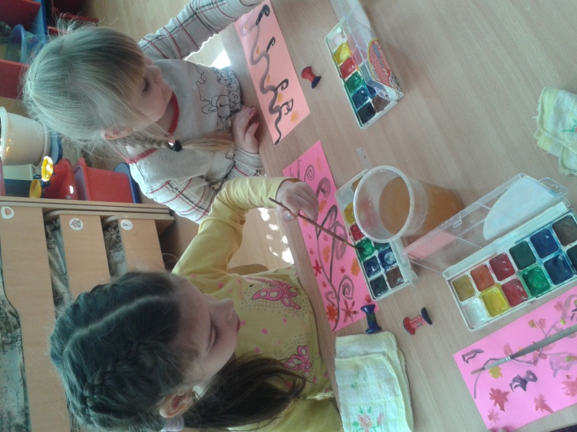
Декоративная роспись наполняет детские души гармонией и ритмом, увлекает национальным изобразительным искусством. Дети рисовали дымковские узоры, хохломой и гжелью украшали подносы.
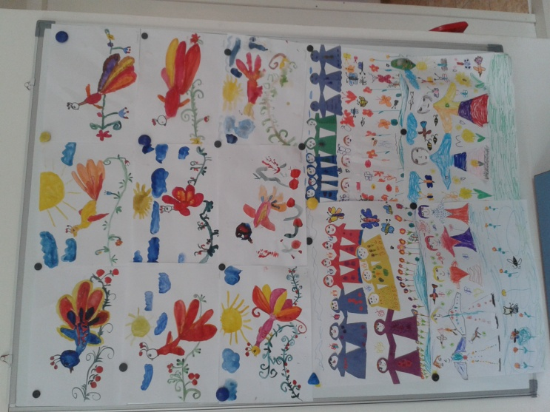
Используя, полюбившиеся узоры, нарисовали обложки для сказок, которые сами придумали и записали с помощью педагогов, а потом подарили малышам.
